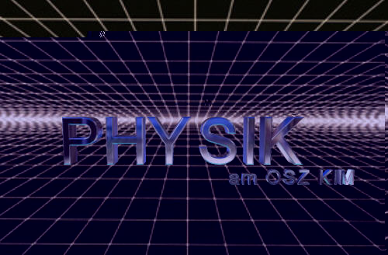
„Das alles ist Physik“

Letztes Jahr waren wir in Linz (Welt der Sinne).
Wir erfuhren viel über unsere Sinne und wie sie arbeiten.
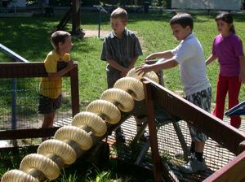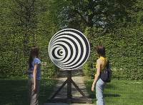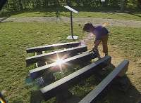

Letztes Jahr beschäftigten wir uns mit:

dem Luftdruck:
Wir führten auch einen Versuch durch.
den Arten der Bewegung:
Gleichförmige- Beschleunigte- und Verzögerte Bewegung
der Masse eines Körpers:
Trägheit: Jeder Körper setzt eine Änderung seiner Geschwindigkeit oder Richtung Widerstand entgegen. Diese Eigenschaft nennt man Trägheit.
der Dichte:
Dichte eines Stoffes: Masse pro Raumeinheit
Der Wirkung, Arten und Messung von Körpern:
Eine Kraft kann Körper verformen oder seinen Bewegungszustand ändern.
Maßeinheit: Newton (N) benannt nach Sir Isaac Newton
der Gewichtskraft:
Die Gewichtskraft wirkt in lotrechter Richtung.
Ursache der Gewichtskraft ist die gegenseitige Anziehung zwischen Erde und Körper.
der Arbeit in der Physik:
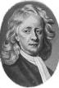
Arbeit wird verrichtet, wenn eine Kraft irgendeinen Widerstand längst eines Weges überwindet.
Maßeinheit: Joule (J)
der Leistung:
Unter Leistung versteht man die Arbeit pro Zeiteinheit.
Maßeinheit: Watt (W)

Heuer:
Arten von Wärme:
Reibungswärme, Verbrennungswärme und Stromwärme
U.S.W.

